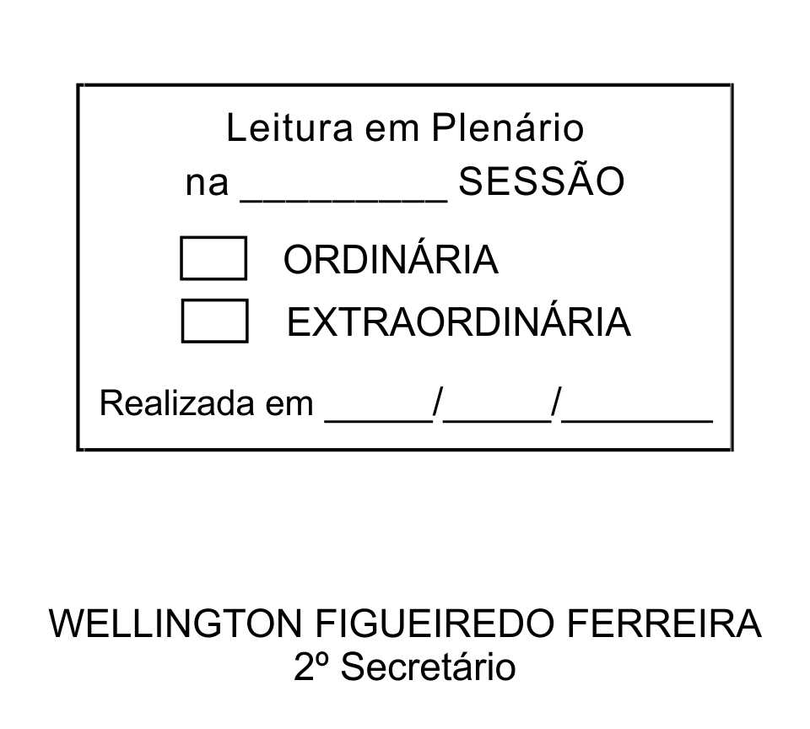
MOÇÃO Nº 210/2013

De Pesar pelo falecimento do Senhor Acácio Aquilino.

Excelentíssimo Senhor Presidente,

Faleceu em 10 de julho de 2013, aos 84 anos de idade, o estimado Senhor ACÁCIO AQUILINO.

Ninguém quer pensar na morte por ser difícil aceitá-la, entretanto, para aqueles que crêem em Cristo, que disse: “EU SOU A RESSURREIÇÃO E A VIDA”, esse momento é tão somente a passagem desta vida efêmera para a verdadeira vida, que é a vida eterna.

Posto isto, o Vereador WELLINGTON FIGUEIREDO FERREIRA, solidariza-se com a família e REQUER ao Egrégio Plenário para que faça constar na Ata da presente Sessão, Moção de Pesar pelo falecimento do Senhor ACÁCIO AQUILINO.

Descanse em paz!

Que da presente seja dada ciência à família enlutada.

Sala das Sessões “Dr. Júlio Arantes de Freitas”, 11 de julho de 2013.

WELLINGTON FIGUEIREDO FERREIRA
(CEARÁ)
Vereador

PROTOCOLO Nº CETSR 11/07/2013 - 11:01:35 05775/2013

Rua Duque de Caxias, 318 – Centro
São Roque – SP
Cep: 18130-150

